1. Скачайте DBeaver Community под вашу операционную систему по ссылке: <https://dbeaver.io/download/>
2. Установите DBeaver, следуя инструкциям установщика.
3. Запустите DBeaver. После запуска появится окно, как на рис. 1

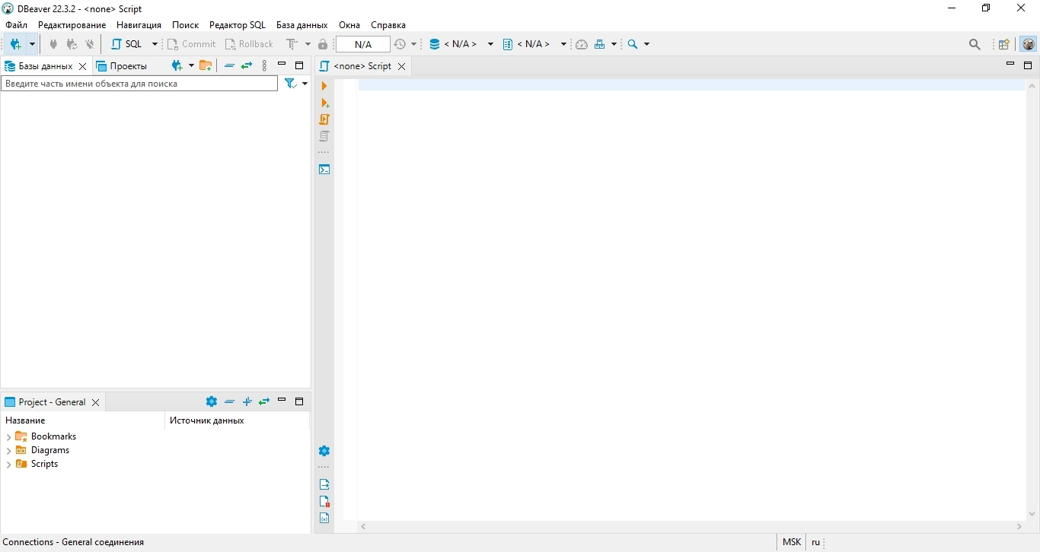

Рис. 1

1. Нажмите на кнопку создания нового подключения к базе данных  в левом-верхнем углу программы.

При этом отобразится окно выбора типа нового соединения см. рис. 2. Выберите пиктограмму со слоном «PostgreSQL» и нажмите кнопку «Далее».

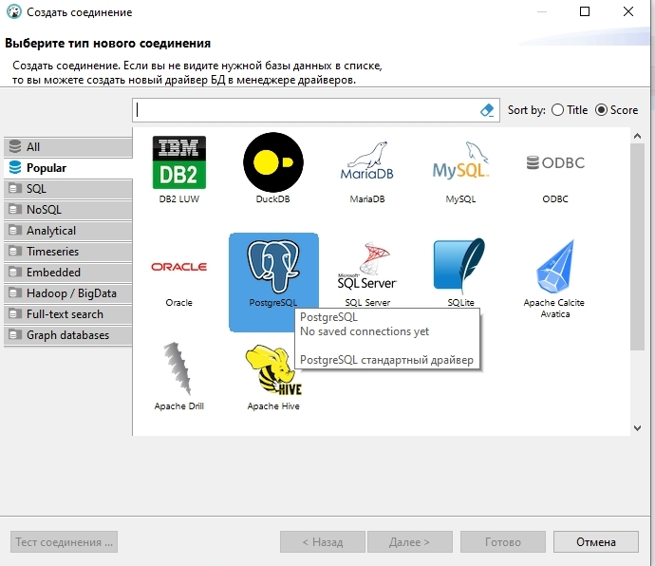

Рис. 2

1. На вкладке «Главное» заполните поля:

«Хост» **85.202.231.109**

«Порт» **6543**

«База данных» **Ваш логин** = имени Вашей БД

«Пользователь» **Ваш логин**

«Пароль» **Ваш пароль**

Установите флажок «Сохранять пароль локально»

Нажмите кнопку «Готово» в нижнем-правом углу формы. См. рис. 3

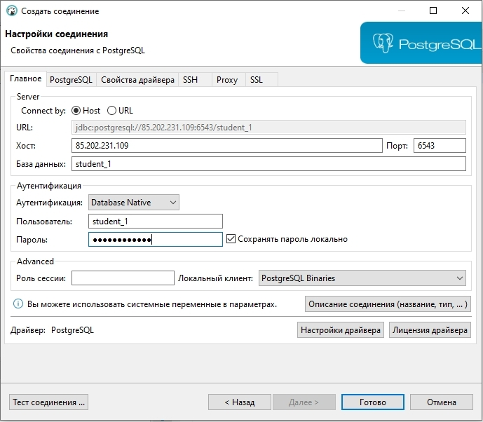

Рис. 3

1. Программа предложит скачать и установить драйвера для подключения к выбранному типу базы данных.

Соглашайтесь и ожидайте окончания установки.

1. После установки драйверов DBeaver выполнит подключение к базе данных, при этом в дереве объектов в левой части формы отобразится новое подключение см. рис. 4.

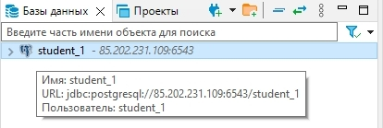

Рис. 4

1. Разверните дерево объектов вашего подключения к БД и убедитесь в наличии двух схем «bookings» и «public», а так-же таблиц в схеме «bookings» см. рис. 5.

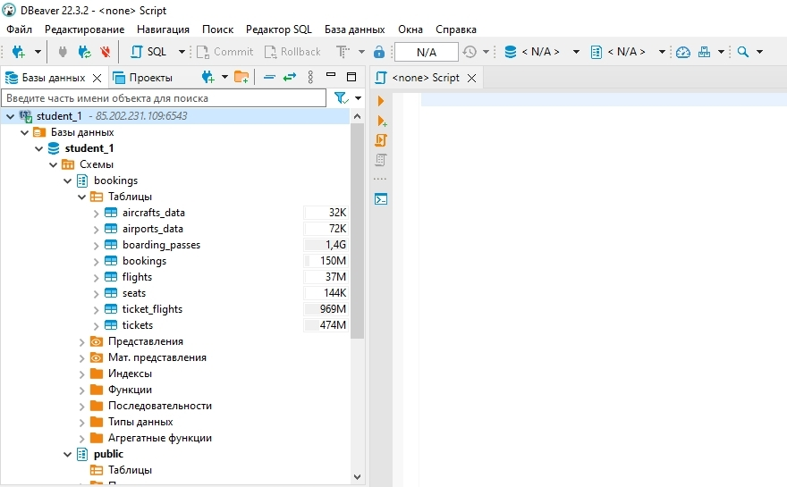

Рис. 5